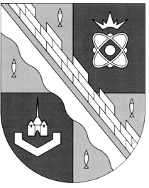
СОВЕТ ДЕПУТАТОВ МУНИЦИПАЛЬНОГО ОБРАЗОВАНИЯ
СОСНОВОБОРСКИЙ ГОРОДСКОЙ ОКРУГ ЛЕНИНГРАДСКОЙ ОБЛАСТИ
(ТРЕТИЙ СОЗЫВ)

Р Е Ш Е Н И Е
от 27.02.2019 г. № 16

«О внесении дополнений в «Адресный план реконструкции, ремонта и строительства новых пешеходных дорожек на территории города Сосновый Бор на 2016-2020 годы»

Рассмотрев решения№54 от 19 декабря 2018 г. и № 6 от 13.02.2019 г. постоянной комиссии по жилищно-коммунальному комплексу, транспорту и безопасности, совет депутатов Сосновоборского городского округа

Р Е Ш И Л:

1. Внести дополнение в «Адресный план реконструкции, ремонта и строительства новых пешеходных дорожек на территории города Сосновый Бор на 2016-2020 годы», утвержденный решением совета депутатов от 27.01.2016 №16, включив в него дополнительные строки в следующей редакции:

Очередность | Места реконструкции, ремонта и строительства новых пешеходных дорожек
98. | Ремонт пешеходной дорожки от ДЮСШ к ул. Космонавтов
99. | Строительство пешеходной дорожки от торца д. 34  до ул. Солнечная к ТЦ «Ленинград»
100. | Реконструкция пешеходных дорожек вдоль домов №33, №45, №37 и №43 по ул. Солнечная

2.Настоящее решение вступает в силу со дня принятия.
3.Настоящее решение обнародовать на сайте городской газеты «Маяк».

Глава Сосновоборского
городского округа А.В. Иванов

